編號A6 早點 午餐 午點(素食)
A6 星期一
早上點心：饅頭
料理名稱 | 使用食材 | 1人份  可食量(g) | 30人份  可食量 | 作法
饅頭 | 饅頭 | 1顆 | 30顆
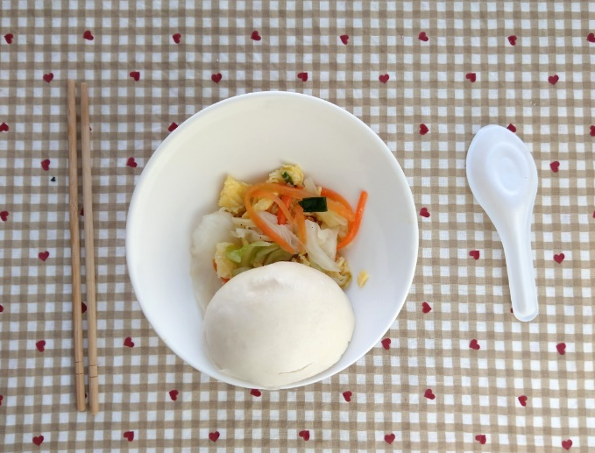
早上點心：蔬菜蛋
料理名稱 | 使用食材 | 1人份  可食量(g) | 30人份  可食量 | 作法
蔬菜蛋 | 高麗菜絲 | 30 | 900 | - 蛋加入蔬菜打散  - 蔬菜蛋液放入油鍋中煎熟
蔬菜蛋 | 紅蘿蔔絲 | 20 | 600 | - 蛋加入蔬菜打散  - 蔬菜蛋液放入油鍋中煎熟
蔬菜蛋 | 蛋 | 半顆 | 15顆 | - 蛋加入蔬菜打散  - 蔬菜蛋液放入油鍋中煎熟
蔬菜蛋 | 鹽 | 0.25 | 7.5 | - 蛋加入蔬菜打散  - 蔬菜蛋液放入油鍋中煎熟
蔬菜蛋 | 油 | 2.5 | 75 | - 蛋加入蔬菜打散  - 蔬菜蛋液放入油鍋中煎熟

午餐：豆包義大利麵
料理名稱 | 使用食材 | 1人份  可食量(g) | 30人份  可食量 | 作法
(素)  豆包  義大利麵 | 義大利麵 | 60 | 1800 | - 煮一鍋水加入所有食材燙熟調味  - 豆包烤熟  - 油鍋加入所有食材炒熟
(素)  豆包  義大利麵 | (素)豆包 | 30 | 900 | - 煮一鍋水加入所有食材燙熟調味  - 豆包烤熟  - 油鍋加入所有食材炒熟
(素)  豆包  義大利麵 | 青花菜 | 40 | 1200 | - 煮一鍋水加入所有食材燙熟調味  - 豆包烤熟  - 油鍋加入所有食材炒熟
(素)  豆包  義大利麵 | 四季豆 | 30 | 900 | - 煮一鍋水加入所有食材燙熟調味  - 豆包烤熟  - 油鍋加入所有食材炒熟
(素)  豆包  義大利麵 | 玉米筍 | 30 | 900 | - 煮一鍋水加入所有食材燙熟調味  - 豆包烤熟  - 油鍋加入所有食材炒熟
(素)  豆包  義大利麵 | 鹽 | 0.5 | 15 | - 煮一鍋水加入所有食材燙熟調味  - 豆包烤熟  - 油鍋加入所有食材炒熟
(素)  豆包  義大利麵 | 油 | 7.5 | 225 | - 煮一鍋水加入所有食材燙熟調味  - 豆包烤熟  - 油鍋加入所有食材炒熟

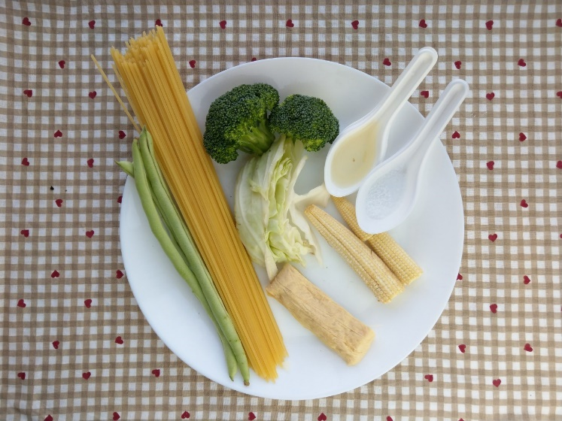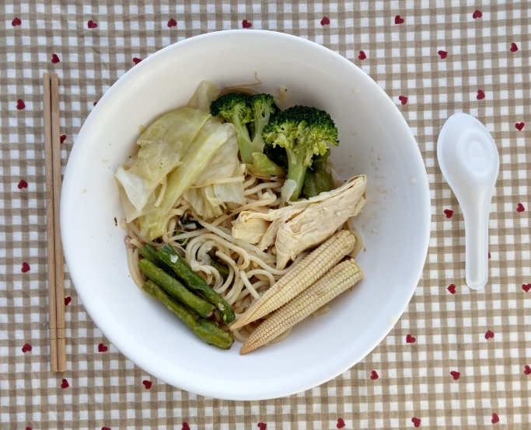
下午點心：蜂蜜檸檬山粉圓
料理名稱 | 使用食材 | 1人份  可食量(g) | 30人份  可食量 | 作法
蜂蜜檸檬  山粉圓 | 檸檬汁 | 2 | 60 | - 山粉圓加水泡開  - 水加蜂蜜及檸檬汁、山粉圓泡開
蜂蜜檸檬  山粉圓 | 山粉圓 | 2 | 60 | - 山粉圓加水泡開  - 水加蜂蜜及檸檬汁、山粉圓泡開
蜂蜜檸檬  山粉圓 | 蜂蜜 | 5 | 150 | - 山粉圓加水泡開  - 水加蜂蜜及檸檬汁、山粉圓泡開
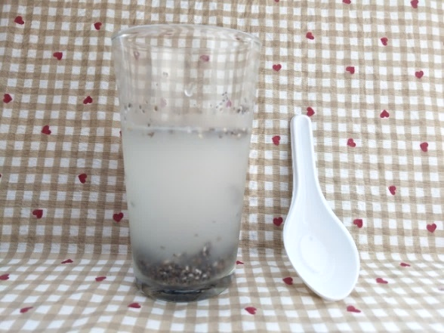
下午點心：芭樂
料理名稱 | 使用食材 | 1人份  可食量(g) | 30人份  可食量 | 作法
芭樂 | 芭樂 | 155 | 4650


